
活動名稱 | 110學年度第二學期家庭教育  外籍學生5月份關懷座談會活動
活動地點 | 本校校長室 | 承辦人 | 輔導主任
活動日期 | 111年5月23日(一) | 參加人數 | 師生18人
活動成效 | 一、透過外籍生關懷座談會，了解其在校生活情形、學習狀況及升學輔導等問題，並促進雙方文化認識及認同。  二、活動邀請認輔老師參與一起關懷，培養師生情誼，讓外籍學生充分感受學校大家庭的溫馨氛圍，師生同樂。  三、確認外籍生放假期間去向及生涯規劃。
活動照片

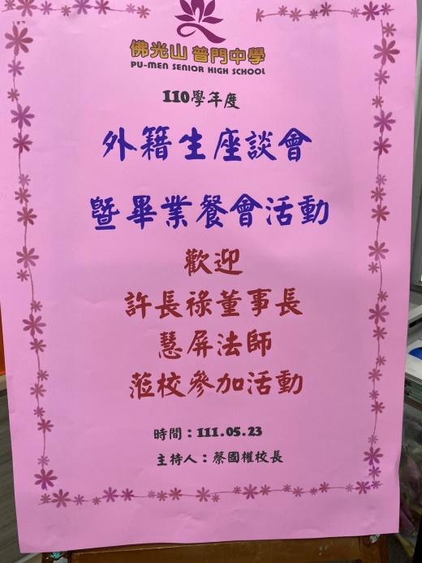
佛光山學校財團法人高雄市普門高級中學
110學年度第二學期外籍生關懷座談活動照片
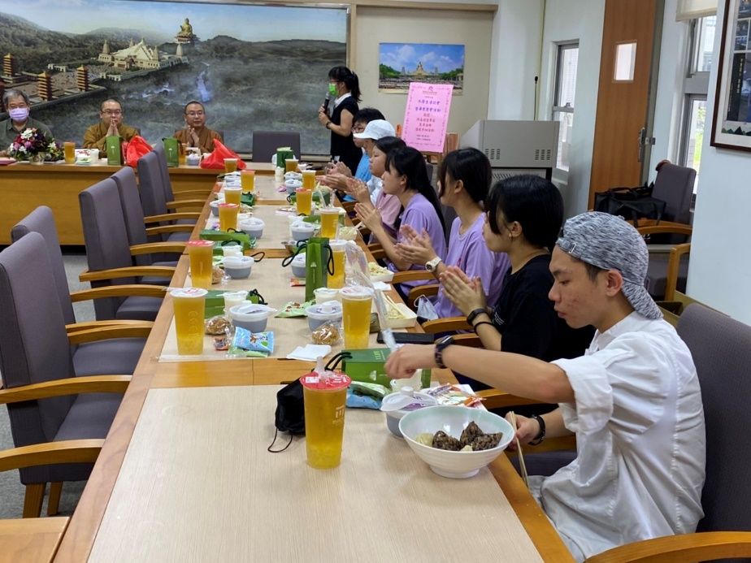
輔導主任介紹貴賓
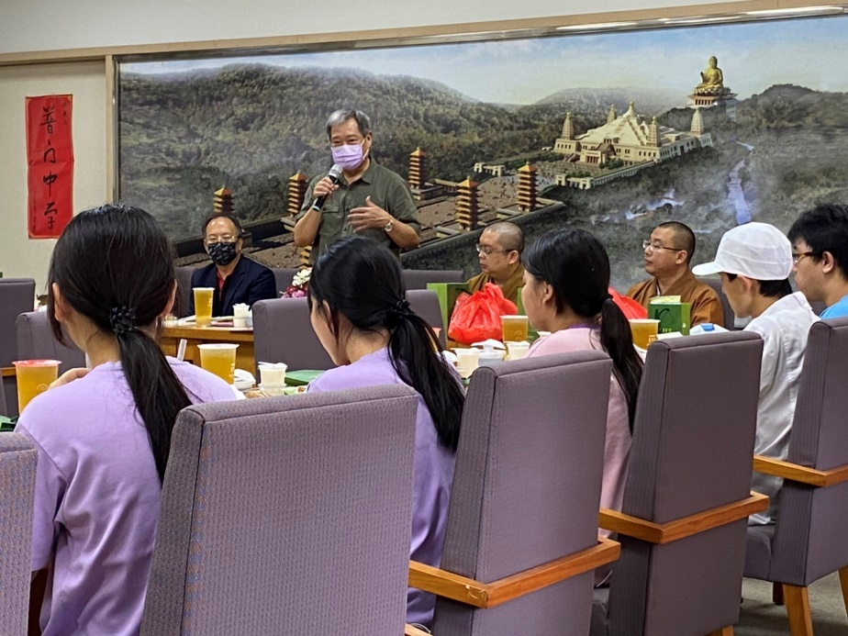
校長致詞勉勵關懷

佛光山學校財團法人高雄市普門高級中學
110學年度第二學期外籍生關懷座談活動照片
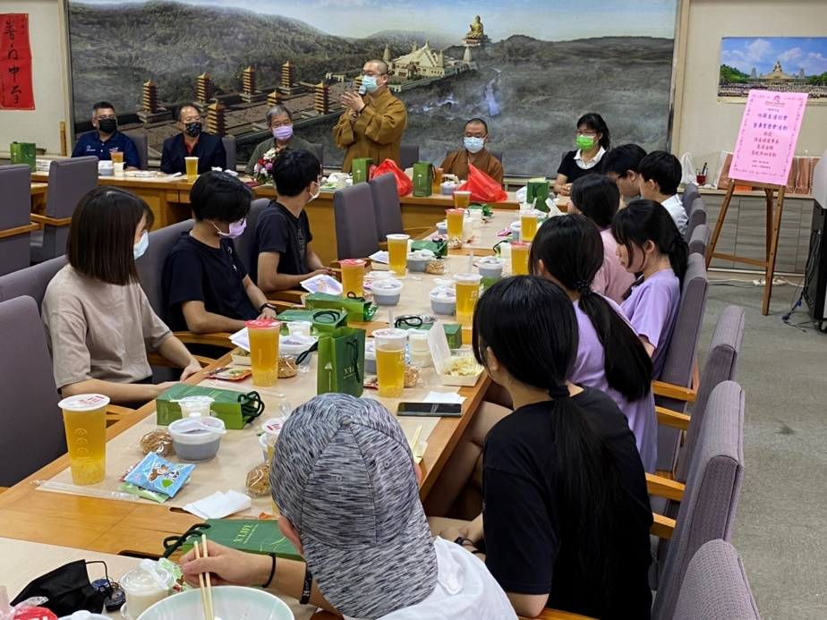
法師佛法開示關懷學生
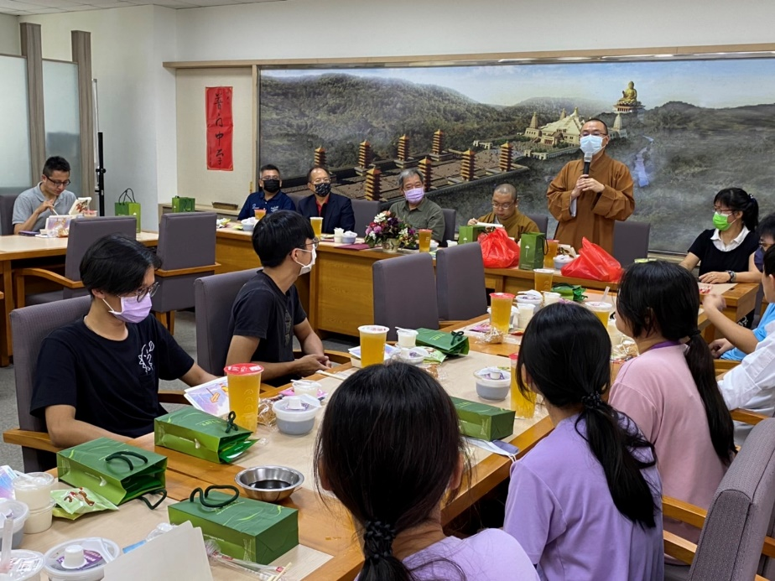
法師佛法開示關懷學生

佛光山學校財團法人高雄市普門高級中學
110學年度第二學期外籍生關懷座談活動照片
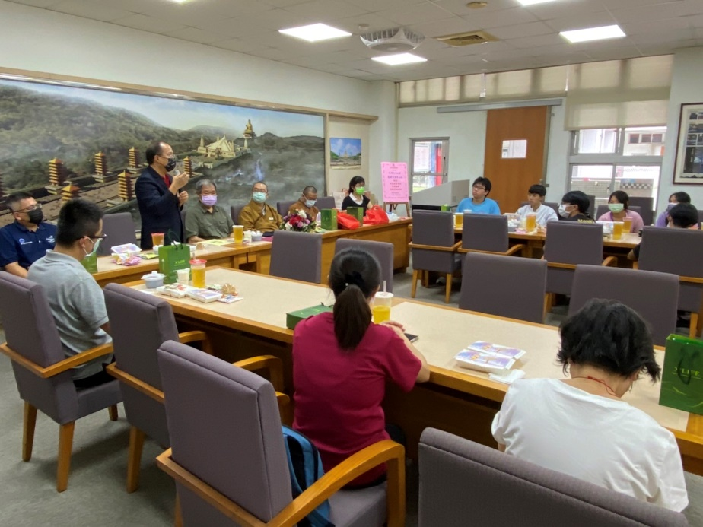
新活力許董事長到場贈防疫品關懷
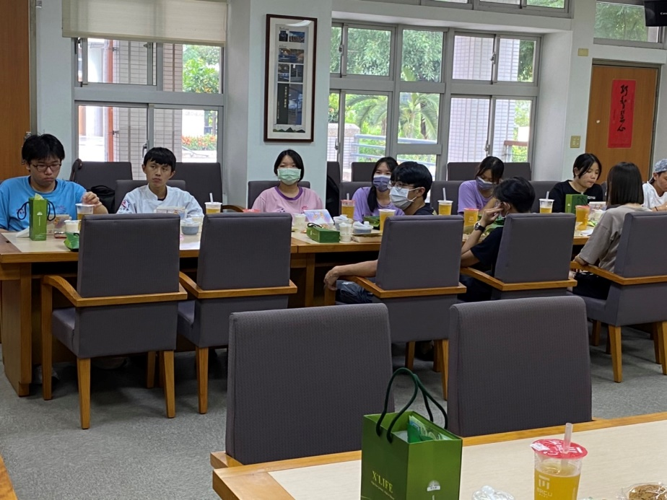
新活力許董事長到場贈防疫品關懷
佛光山學校財團法人高雄市普門高級中學
110學年度第二學期外籍生關懷座談活動照片
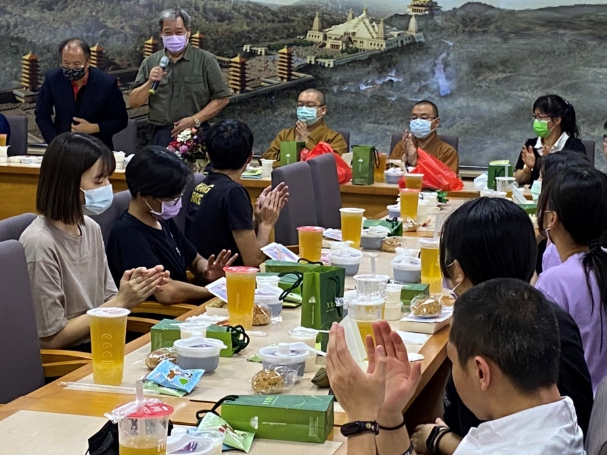
師生感謝許董長關懷
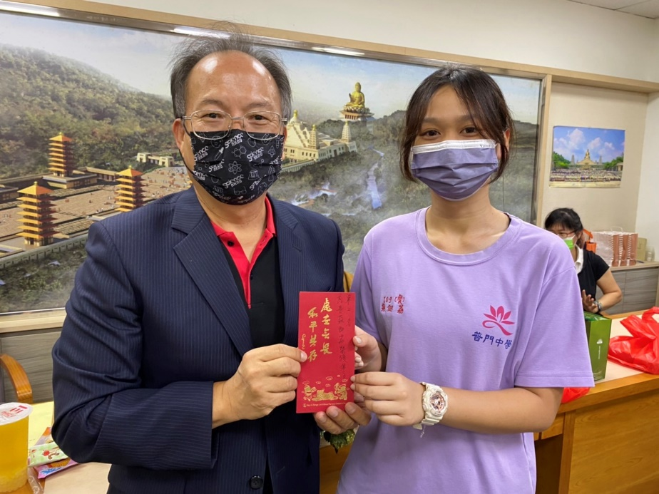
追星沐雲閱讀心得優良頒獎

佛光山學校財團法人高雄市普門高級中學
110學年度第二學期外籍生關懷座談活動照片
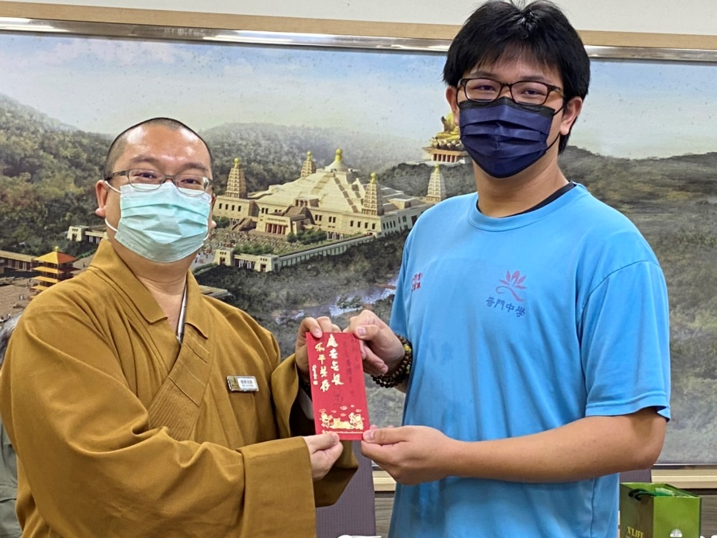
追星沐雲閱讀心得優良頒獎
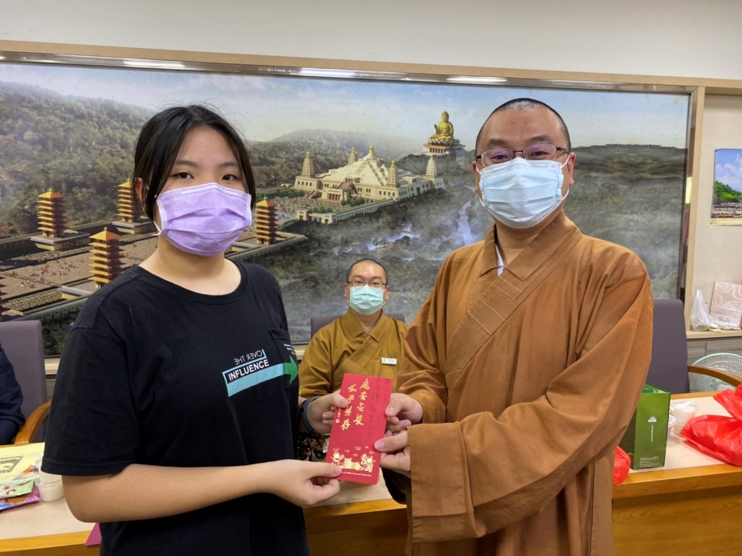
追星沐雲閱讀心得優良頒獎

佛光山學校財團法人高雄市普門高級中學
110學年度第二學期外籍生關懷座談活動照片
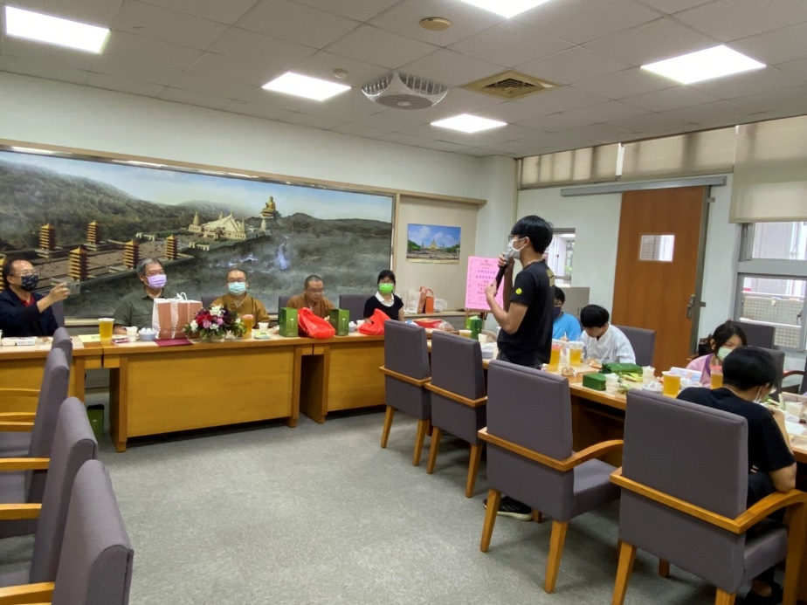
外籍生畢業感言分享
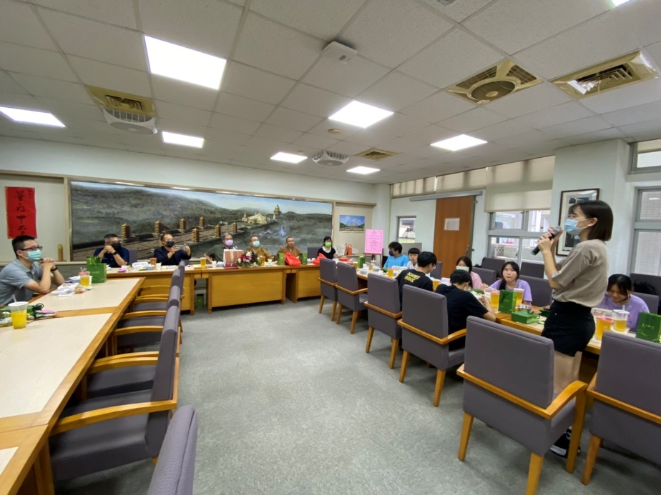
外籍生畢業感言分享

佛光山學校財團法人高雄市普門高級中學
110學年度第二學期外籍生關懷座談活動照片
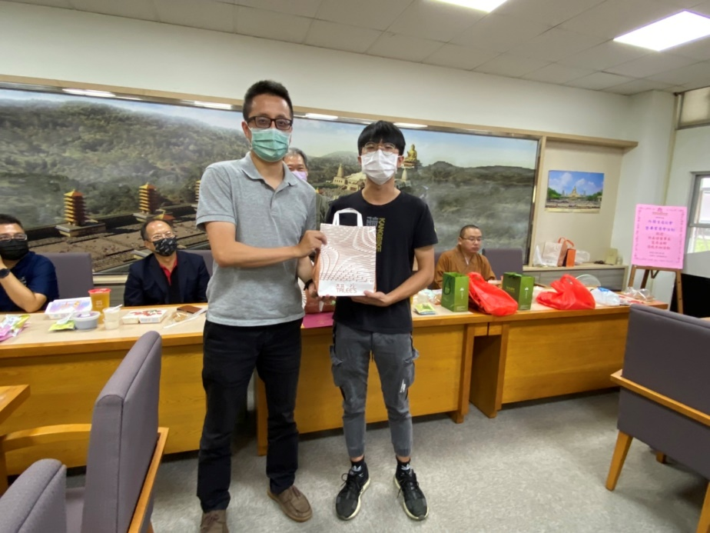
贈畢業禮物留念
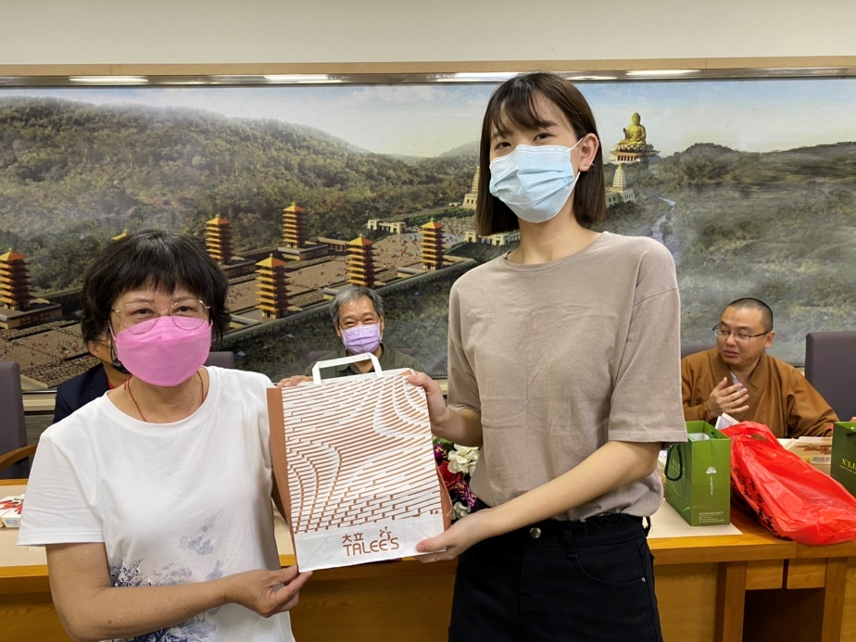
贈畢業禮物留念

佛光山學校財團法人高雄市普門高級中學
110學年度第二學期外籍生關懷座談活動照片
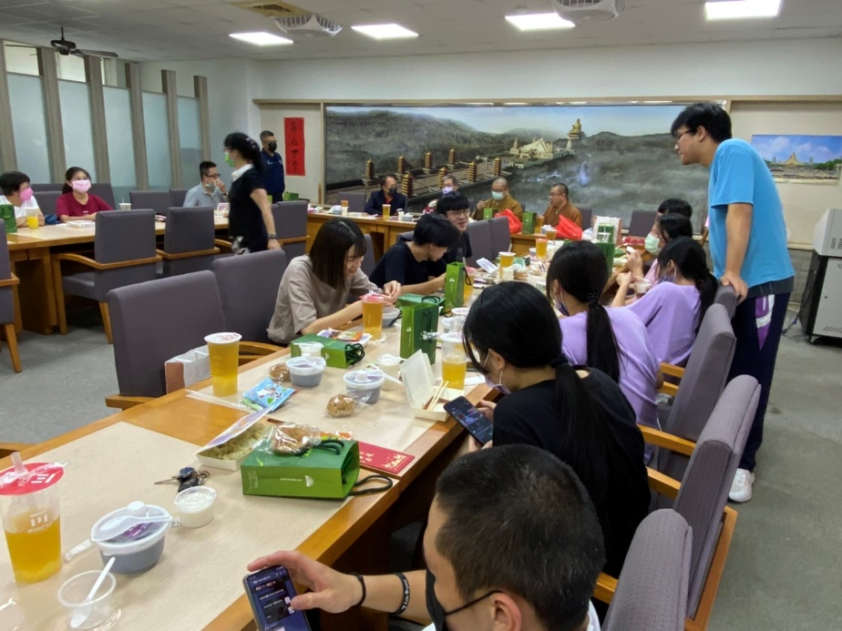
生活點滴分享
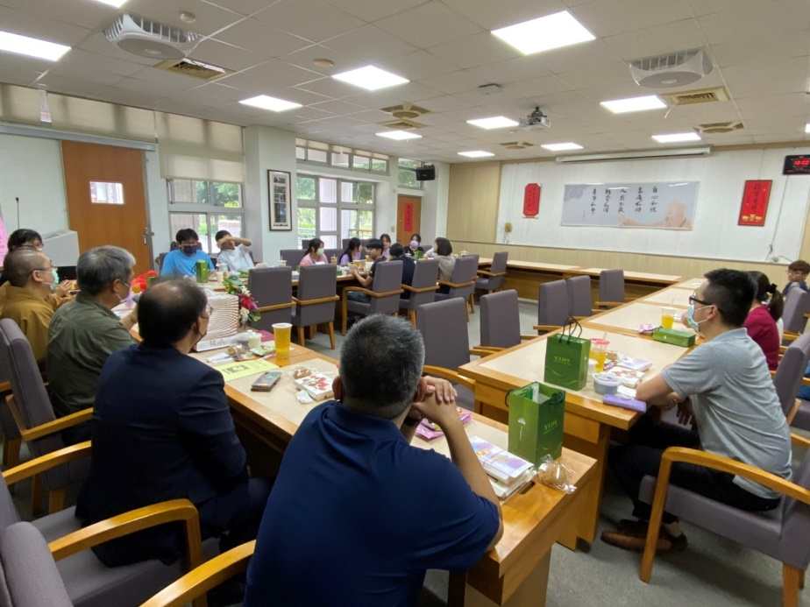
生活點滴分享

佛光山學校財團法人高雄市普門高級中學
110學年度第二學期外籍生關懷座談活動照片
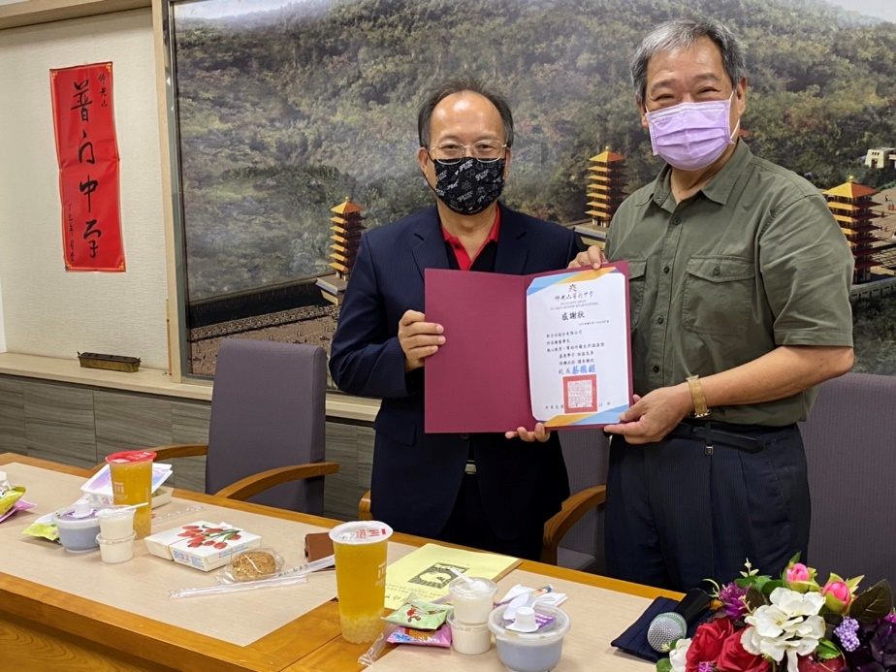
校長致贈感謝狀
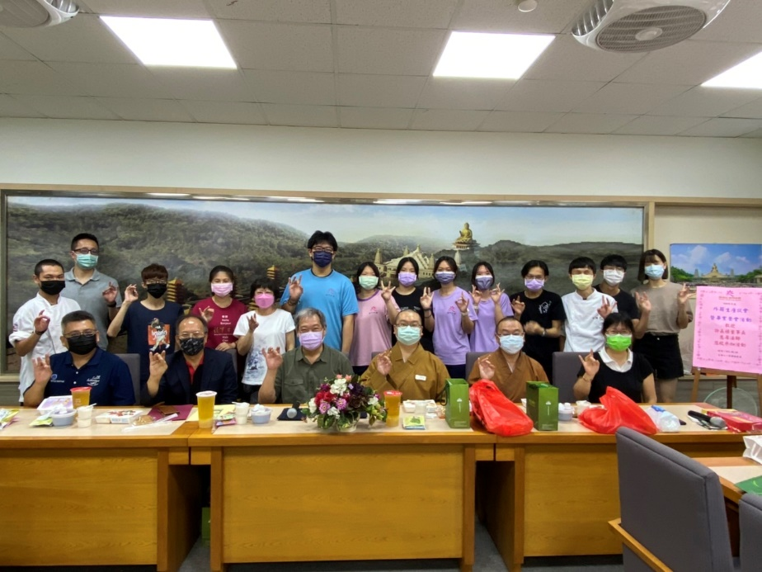
大合照

